МІНІСТЕРСТВО ОСВІТИ І НАУКИ УКРАЇНИ

ХАРКІВСЬКИЙ НАЦІОНАЛЬНИЙ УНІВЕРСИТЕТ РАДІОЕЛЕКТРОНІКИ

Кафедра програмної інженерії

Звіт

до лабораторної роботи №2

з дисципліни «Обробка ігрових даних та звітів»

на тему: «Прогнозування даних»

Виконали:

ст. гр. ПЗПІ-16-3

Сачек Олексій

Кіляновський Михайло

Перевірив:

ас. Матвєєв Д. І.

Харків 2019

**Мета роботи:** навчитися прогнозувати дані, використовуючи методи лінійної регресії та дослідити ії еффективність для різних сценаріїв. Навчитися використовувати отримані дані для проведення аналізу тих чи інших динамік та проведення змін для покращення результатів продажу гри на ігрового досвіду.

**Хід роботи:**

1. Математичні моделі

Для проведення регресійного аналізу використовується модель парної лінійної регресії, що у загальному вигляді можно відобразити наступним чином:

y=b*x+a

где b - лінійний коефіцієнт, a - вільний член.

1. Прогнозування зміни значення DAU на наступні пів року

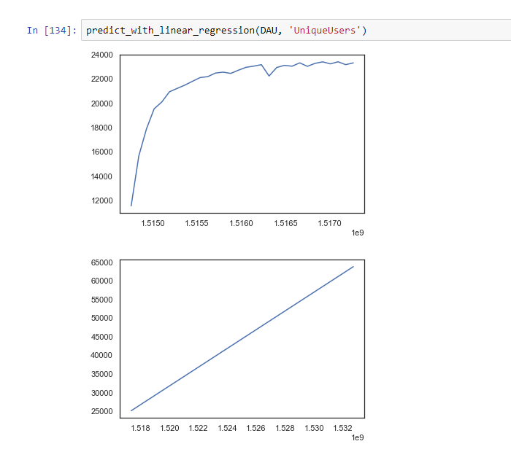

З першого графіку бачимо, що функція DAU від часу має нелінійну форму.

1. Прогнозування зміни значення кількості нових користувачів у залежності від часу

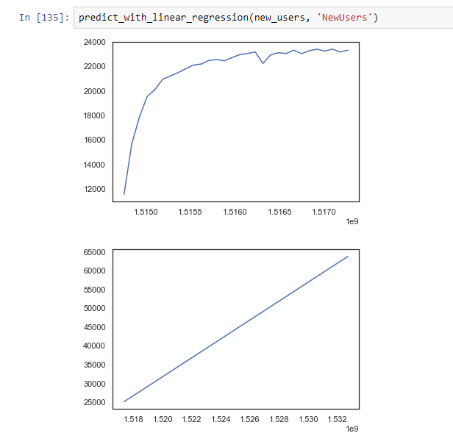 З першого графіку бачимо, що функція NewUsers від часу має нелінійну форму.

1. Прогнозування зміни значення щоденного прибутку у залежності від часу

Було отримано наступний прогноз на ріст значення щоденного прибутку у залежності від часу:

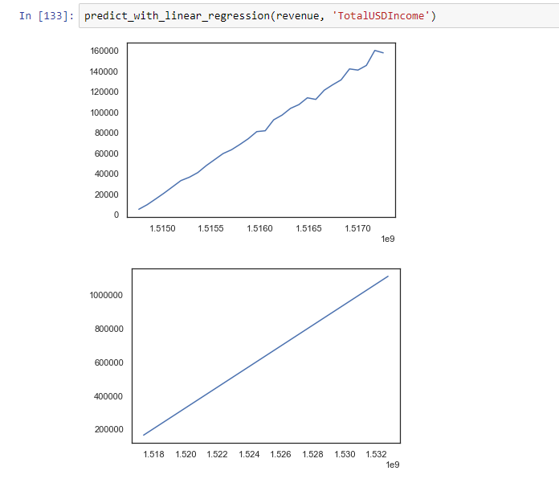

З першого графіку бачимо, що функція TotalUSDIncome від часу має лінійну форму.

1. Прогнозування зміни значення щоденної кількості проданих речей у залежності від часу

Було отримано наступний прогноз на ріст значення щоденного кількості проданих речей у залежності від часу:

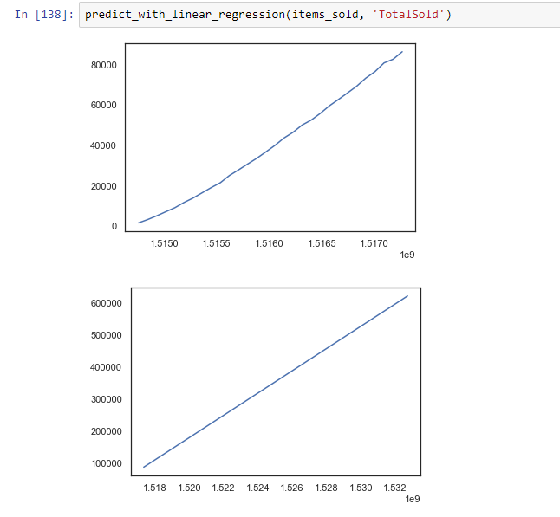

**Висновки**: у результаті проведення регресійного аналізу та розрахунків передбачених значень ми отримали наступні графіки для метрик DAU, New Users, Income, Items sold.

Як бачимо, не всі показники є лінійними в залежності від часу (NewUsers, UniqueUsers), тому для них лінійна регрессія без мануальної розробки штучних параметрів (feature engineering) працює погано.

Проде, деякі значення є лінійними (TotalIncome, ItemsSold). Для прогнозування цих значень лінійна регрессія працює єффективно та з високою точністю.